«Оқуға құштар мектеп» жобасы аясында өткізілген «Оқы да, жеңіске жет!» атты кітап оқу марафонының ақпараты.

25.09.23ж сыныптар арасында «Оқуға құштар мектеп» жобасы аясында «Балалар кітапханасы жобасы » аясында «Ізгілікке қалам таратқан жас ғұмыр» тақырыбында сынып сағаттар өтті.
Мақсаты: Кітаптың мәртебесін көтеру, кітап оқуды сәнге айналдыру, өмір бойы өзін-өзі жетілдіруді және білім беруді қолдау. Қарағандыоблысыбілім09
#ҚОББтәрбие
#ҚОББТӘРБИЕ
#uo_krg@balqash_qalasy_bilim_bolim

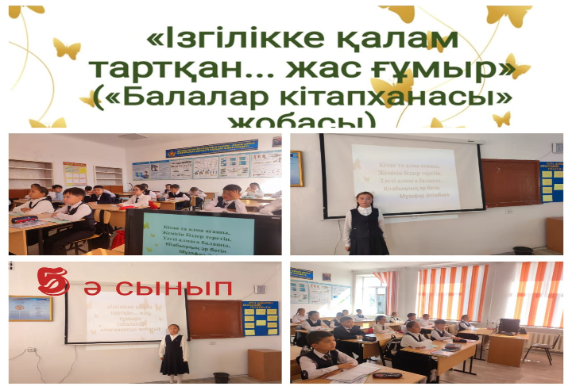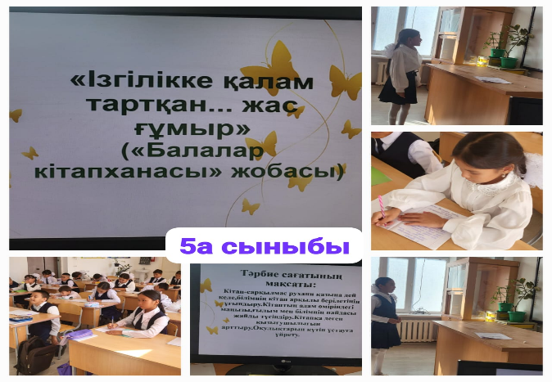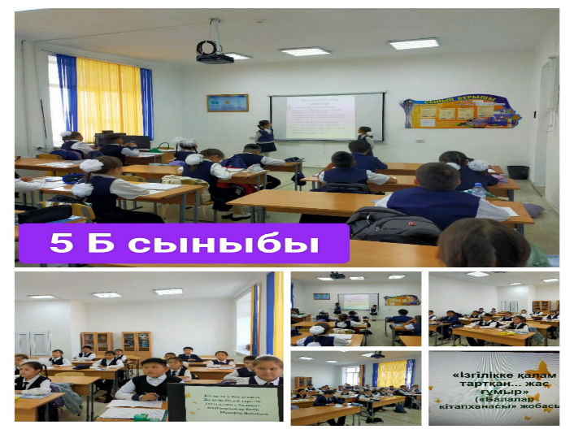
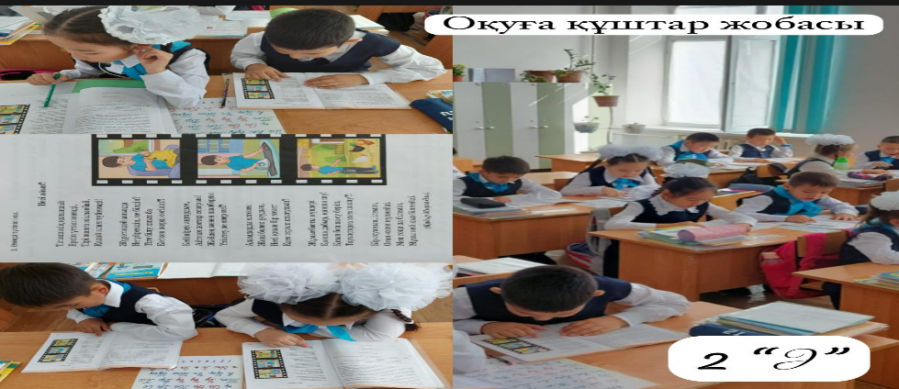
» Ч«, проводимая в рамках проекта "Оқуға құштар мектеп"."информация о марафоне чтения книг.

25.09.23 г в рамках проекта «Оқуға құштар мектеп» в рамках проекта «Балалар кітапхаасы жобасы» прошли классные часы на тему «Ізгілікке қалам таратқан жас ғұмыр».
Цель: повысить статус книги, сделать чтение модным, поддержать самосовершенствование и образование на протяжении всей жизни. Карагандаобъединение09
#Коббтәрбие
#КОББТӘРБИЕ
#uo_krg@balqash_qalasy_bilim_bolim

